

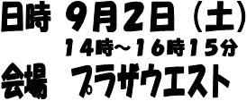
親子で専門家から防災について学んだり、防災ワークショップとしての体験講座を開催します。
（事前申込み制）
その他、どなたでも体験ができる地震体験車や給水車、新聞紙を使って紙食器を作るワークショップ、防災にまつわる書籍の展示、東日本台風の被害状況写真の展示など、防災について学ぶきっかけとなるイベントを開催します。

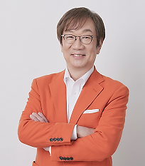

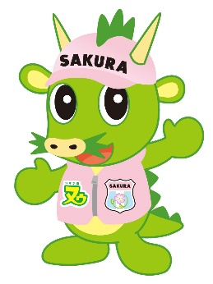

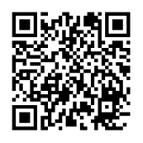
- 時 間 １４時～１５時
- 会 場 プラザウエスト２階多目的ホール
- 講 師 木原 実氏 （気象予報士、防災士）
- 対 象 区内在住又は在学の小学生とその保護者
- 定 員 ５０組１００名

◎申込み方法について
８月４日（金）～１５日（火）に、、申込書を区内公民館窓口の申込み箱に投函。または、生涯学習情報システムで申込みもできます。（応募多数の場合は抽選）２次元コードをご利用ください。
※申込書は、桜区総務課または、桜区内の公民館で配布しています。
※参加の可否は、８月１８日（金）～２４日（木）に、公民館へ電話で確認してください。システム申込みの場合はメールで通知します。
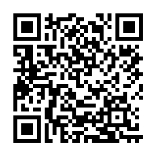
◎申込み方法について
８月４日（金）～１５日（火）に、申込書を区内公民館窓口の申込み箱に投函。または、生涯学習情報システムで申込みもできます。（応募多数の場合は抽選）２次元コードをご利用ください。
※申込書は、桜区総務課または、桜区内の公民館で配布しています。
※参加の可否は、８月１８日（金）～２４日（木）に、公民館へ電話で確認してください。システム申込みの場合はメールで通知します。


- 時 間 １５時３０分～16時１５分
- 会 場 プラザウエスト２階多目的ホール
- 講 師 埼玉県立浦和工業高等学校教諭
- 対 象 区内在住又は在学の小学生とその保護者
- 定 員 2０組40名
- 費 用 ５００円（材料費）

ふりがな |  | 学校名
お子さん氏名 | 男・女 | 小学校 年
保護者氏名 | 保護者連絡先
住 所

区
講座名 | 希望に〇 | 講座名 | 希望に〇
親子防災講座 |  | 防災ワークショップ

●問合せ 田島公民館 ＴＥＬ ０４８－８６３－０４００ 桜区総務課 ＴＥＬ ０４８－８５６－６１２３

